
2016年４月刊行
農業技能評価試験テキスト
耕種農業 施設園芸
28-03 A4判68頁 10％税込815円 送料別

外国人技能実習生にとって、理解しやすいようにイラストや写真などを多く掲載し、漢字には読み仮名をつけています。

耕種農業 畑作･野菜 28-04 A4判60頁 10％税込815円 送料別

今回、全面改訂しました。今後見込まれる制度改正を見通して、内容のさらなる充実を図っています。
初級から中級・専門級まで全ての級に対応しています。また、実技試験の内容も追加しました。日常の研修にはもちろん、予習や復習、試験制覇のテキストとして最適です。
実習生受け入れの監理団体や実習実施機関での活用をお勧めします。

合格への近道！

技能実習生の必携書籍
（外国人技能実習制度）
がいこく外国人技能実習制度

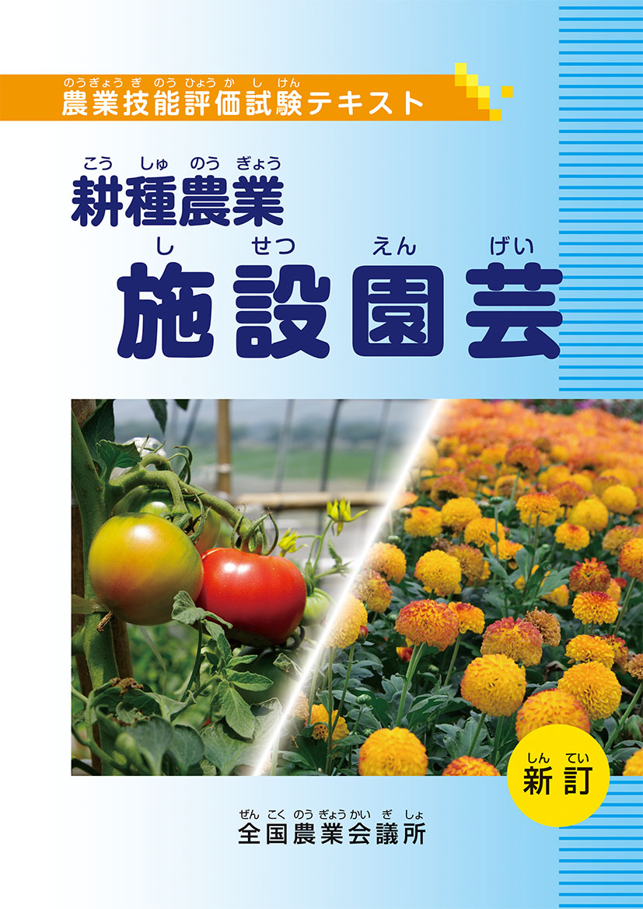
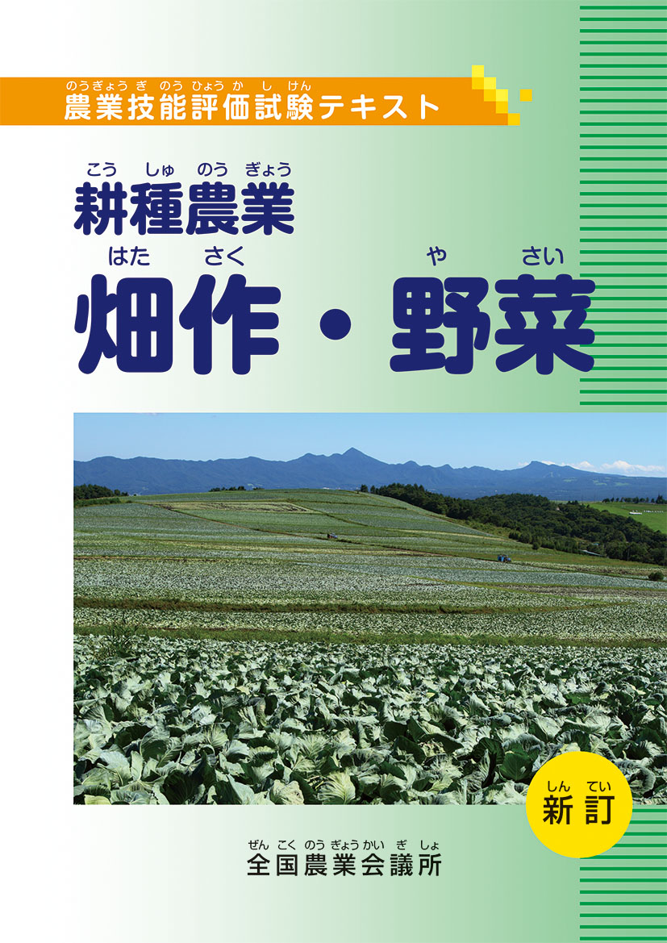
１．日本農業一般
２．耕種農業一般
３．安全衛生
４．施設園芸作業
５．キノコ
６．農作業の用語

１．日本農業一般
２．耕種農業一般
３．安全衛生
４．畑作・野菜作業
５．農作業の用語

発行 全国農業会議所 〒102-0084 東京都千代田区二番町9-8 TEL 03-6910-1131
FAX 03-3261-5134 http://www.nca.or.jp/tosho/
お申し込みは 都道府県農業会議へ
申  込  書 | 住所：〒
申  込  書 | 名称：
申  込  書 | 電話番号： （ ） |  | 担当者：
申  込  書 | ｺｰﾄﾞ：28-03 | 図書名：農業技能評価試験テキスト 耕種農業 施設園芸 |  | 部数： 部
申  込  書 | ｺｰﾄﾞ：28-04 | 図書名：農業技能評価試験テキスト 耕種農業 畑作・野菜 |  | 部数： 部
申  込  書 | ｺｰﾄﾞ： - | 図書名： |  | 部数： 部
通信欄：

